


C’est l’événement attendu de Fos Rando qui fête ses 20 ans.
Voici le programme :

- Accueil à la Villa Khariessa à Martigues à partir de 19h00

- Voir plan d’accès en annexe

- Apéritif à l’extérieur avec atelier plancha

- Studio photobooth : Chacun pourra s’y faire photographier façon studio

Repas

- Une ambiance musicale et soirée dansante assurée par un DJ.

Participation adulte : 49 €

Les conjoints non adhérents sont bien sûr les bienvenus

Participation : 65 €

FICHE INSCRIPTION

SOIREE DES 20 ANS FOS RANDO
VENDREDI 12 JUIN 2026

A déposer au plus tard le VENDREDI 29 MAI 2026

Boite à lettres Fos Rando – Riu 1695 avenue Georges Pompidou 13270 Fos sur Mer

NOM……………………………………… PRENOM………………………
NOM……………………………………… PRENOM………………………
N° de TEL………………………………… N° de TEL…………………………………

Chèque de 49 € par personne à l’ordre de FOS RANDO, à remettre avec l’inscription.
Chèque de 65 € par personne non adhérente à l’ordre de FOS RANDO, à remettre avec l’inscription.

Attention ! Après le 29 mai, aucun remboursement ne pourra être effectué.
Plan d’accès Villa Khariessa Av. Charles de Gaulle, 13500 Martigues
Tel : 04-42-07-00-35
Point GPS : 43.3987807847878, 5.069137233292347
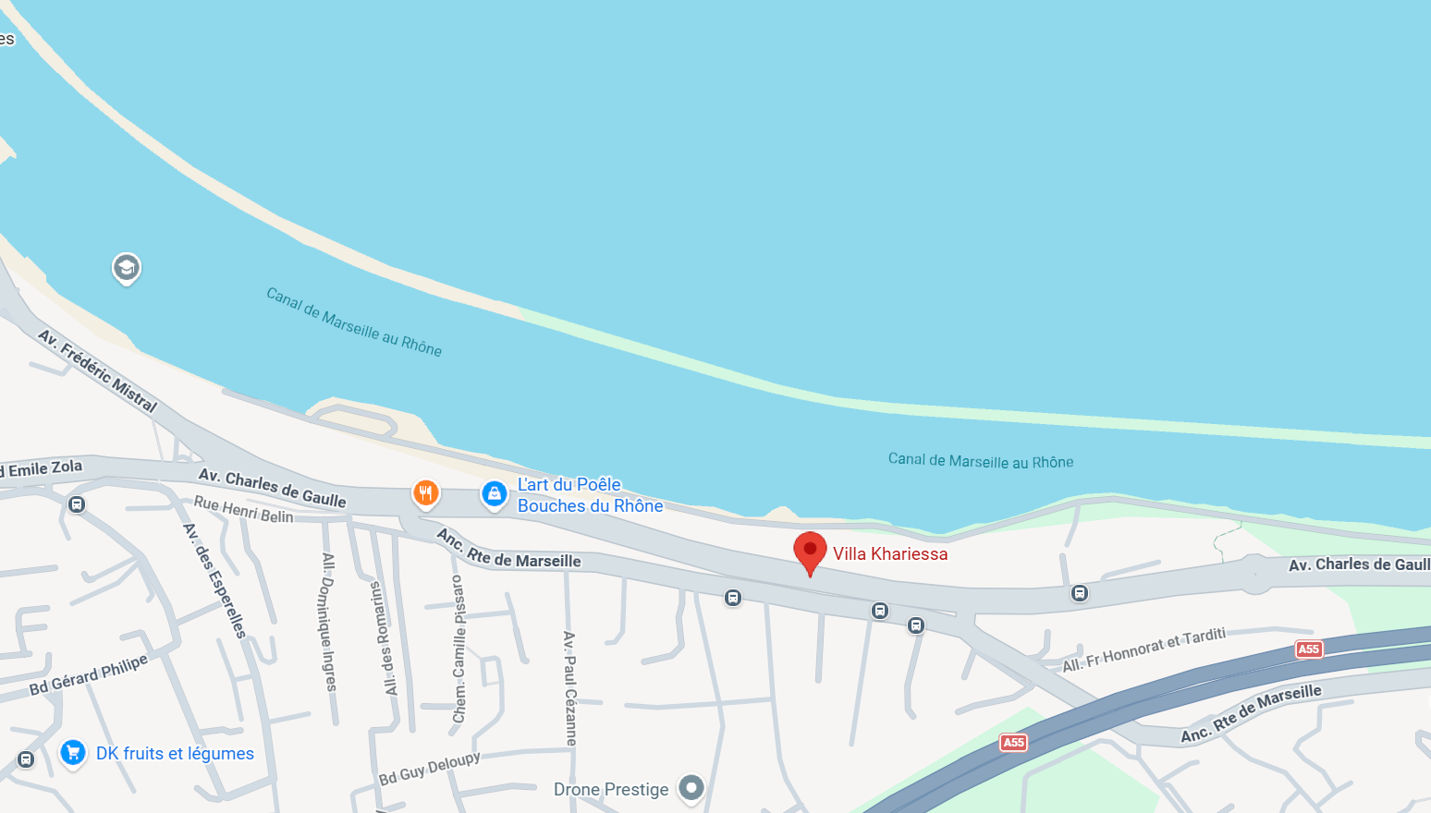

Menu Saveurs du Sud

Pièces cocktails

Burger au foie gras et confit oignon

Toast au saumon fumé et crème à l’aneth

Salade de poulpes, huile d’olive et petits légumes

Focaccia, tomate et jambon cru

Moules gratinées au beurre d’ail

Pizza chèvre miel noix

Mini navettes assorties :

Tomate mozzarella

Bagnat

3 Ateliers gourmands aux choix :

Atelier plancha terre et mer

Atelier Buffet campagnard Jambon cru Serrano

Atelier panisses marseillaises

Le plat chaud servi à table

Pavé de veau sauce aux cèpes

Légumes glacés de saison

Pressé de pomme de terre à la truffe

Dessert

Gâteau anniversaire 20 ans

Café

